Знакомство с артикуляционным аппаратом.
Речь - явление социальное и служит средством общения людей друг с другом. Своевременное и правильное речевое развитие – необходимое условие формирования личности. Благодаря речи ребенок познает мир, накапливает знания, овладевает нормами поведения, выражает свои мысли, чувства, желания.
Освоение речи - самая важная функция рта, которая решающим образом влияет на развития ребенка. Для того чтобы звуки речи произносились правильно, органы артикуляционного аппарата – язык, губы, мягкое небо, нижняя челюсть – должны быть достаточно подвижными, ведь именно от точности и объема произносительных движений зависит качество произношение звука речи.
Первая и очень полезная тренировка произносительных органов – губ, языка, мягкое нёбо, происходит во время кормления, когда ребенок захватывает губами и языком грудь матери, засасывает молоко и глотает его. Здесь активизируется кончик языка, смыкание губ и движения мягкого нёба. Кроме того, артикуляционная зона закрепляется в переднем отделе полости рта – главном месте произношением звуков речи. Люди с правильной четкой речью обычно не задумываются над вопросом: «Как образуются звуки?» или «Какие органы речи участвуют в образовании того или иного звука?» Поток звуков льется и воспринимается как бы автоматически, а дети с нарушениями речи испытывают трудности.
И задача логопеда – объяснить ребенку, имеющему недостатки речи правильную артикуляцию непроизносимых им неправильно произносимых звуков.
Почему дети испытывают трудности при произношении некоторых звуков?
- У детей еще недостаточно развит фонематический слух, они часто не узнают звуки в речи взрослого и воспроизводят их в искаженном виде.

- Артикуляционный аппарат ребенка еще очень неустойчив, и ему не так просто справиться преградами на пути струи воздуха, когда он выговаривает согласные звуки. Чтобы образовался нужный звук, язык, губы и зубы должны принять определенное положение (артикуляционную позу), а это и не удается ребенку, особенно при произношении свистящих, шипящих и сонорных звуков.

В преодолении трудностей большую помощь логопеду оказывает игровая форма работы. При отработке артикуляционных укладов эффективен прием обыгрывание артикуляционных движений и поз. Для чистого звукопроизношения нужны сильные, упругие и подвижные органы речи – язык губы, мягкое нёбо. Они состоят из мышц, поэтому их можно тренировать. Для этого существует специальная гимнастика, которая называется артикуляционной. Гимнастика органов речи является подготовительным этапом при постановке звука. Для ознакомления детей с органами речи разработано пособие «Сказка о веселом язычке»

Логопед. Послушайте сказку.

СКАЗКА О ВЕСЕЛОМ ЯЗЫЧКЕ
(к основному комплексу артикуляционной гимнастики)
Жил да был Веселый Язычок. У него был домик. Это рот. Чтобы Веселый Язычок не выбегал, его домик всегда был закрыт. А дверей в доме две.
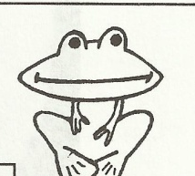
Первая дверь – это губы. Давай откроем ее (упражнение «Лягушка»).

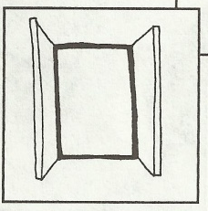
Вторая дверь – зубы. Откроем и ее (упражнение «Окошко»).
Первый этаж твои нижние зубки, второй твои верхние зубы. Посмотри на первом этаже есть жильцы – это живут звуки [с], [с,], [з], [з,], [ц], которые умеют свистеть. Ребенок языком упирается в каждый зуб.
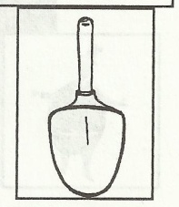
На втором этаже другие жильцы ребенок подымает язык за верхние зубы– братья [л], [л,], [р],[р,], а также шипящая семейка [ш] и [ж] [ч] [щ], у каждого звука свой домик.
Что же делать наш Язычок? Он спит. У него есть мягкая подушка – твоя губа (упражнение «Лопаточка»)
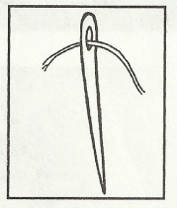
Посмотри, как сладко и спокойно спит Язычок (некоторое время удерживать язык на нижней губе).Наконец он проснулся, высунулся на улицу (упражнение «Иголочка»).
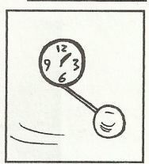
Посмотрел направо, потом налево (упражнение «Часики»).
Погода хорошая, светит солнышко. Захотелось язычку
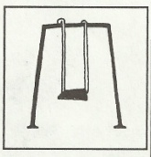
погулять. Вышел он во двор, увидел качели. Решил
покачаться (упражнение «Качели»).

Потом увидел наш Язычок лошадку
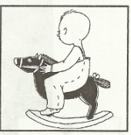
и захотелось ему на ней покататься.
Весело ему было скакать на лошадке (упражнение «Лошадка»).

Нагулялся Язычок и отправился домой. Закрыл сначала вторую дверь – зубы (упражнение «Лягушка»), а затем и первая – губы(сомкнуть губы).
Слушая сказку, дети выполняют упражнения, повторяя за логопедом.
Такая игровая форма пробуждает у детей интерес к занятию, их внимание направляется к произносимым звуком , уточняется их артикуляция.

